#інфознайко

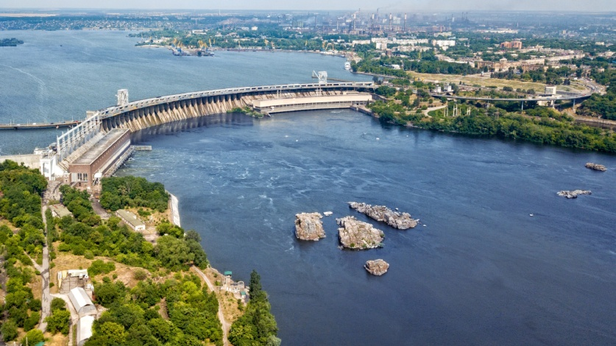
А чи знаєте ви, що, починаючи з 2003 року, щорічно в першу суботу липня відзначається Міжнародний день Дніпра – екологічне свято, присвячене одній з найбільших річок Європи та найбільшій – в Україні. У 2022 році цей день припадає на 2 липня. Розміри Дніпра вражають: його довжина –2201 км, з яких 981 км припадає на територію України, площа ж басейну Дніпра займає 504 тис. кв. км.
Ріка забезпечує водою дві третини території України (це понад 30 млн. людей, у т. ч. 50 великих міст і промислових центрів) та зволожує сотні тисяч гектарів посушливих земель. Окрім того, Дніпро дає змогу виробляти велику кількість електроенергії та виконує роль важливої транспортної артерії. До того ж береги ріки – улюблене місце відпочинку тисяч українців, бо такі піщані пляжі, які є на Дніпрі, непросто знайти на інших, навіть значно більших ріках Європи.
Одначе наш Дніпро – не тільки головне джерело водних ресурсів, а й символ могутності та нездоланності української землі, з ним тісно пов’язано чимало сторінок історії України-Русі.
До слова, перші письмові відомості про Дніпро з’явились ще у V столітті до н. е. у грецького вченого та історика Геродота, який у своїй книзі історії "Мельпомена" називає ріку Борисфеном, що означає "той, що тече з півночі". Трохи пізніше в римських джерелах Дніпро називається Данапрісом. А слов’яни Київської Русі прозвали водну артерію Славутичем, тобто "сином слави". Згадується наша знаменита ріка і у літописі "Повість врем’яних літ" та у поетичному творі "Слово о полку Ігоревім", написання яких датується XI-XII століттями. Основна ж теорія виникнення назви Дніпро має скіфське коріння і перекладається як "глибока ріка".
Роль Дніпра в житті українців не перебільшена. З давніх часів він забезпечував жителів водою і рибою, саме по ньому пролягав відомий торговий шлях "з варяг у греки" і саме на Дніпрі у 988 році київський князь Володимир охрестив Русь.
Чому легендарний Дніпро став героєм багатьох фольклорних та літературних творів? Де знаходяться знамениті дніпровські пороги (нині затоплені), які також увійшли в літературу та легенди, й чи насправді там ще й досі шукають козацькі скарби? Хто з відомих українських письменників оспівав велич та красу Славутича у своїх оповіданнях та віршах? У якому місті на Дніпрі знаходиться найдавніша та найкрасивіша гребля та найбільший острів? Скільки електростанцій налічує Дніпровський каскад? Скільки видів риб водиться у Дніпрі? Що нині загрожує найбільшій річці України?
Відповіді на ці та безліч інших запитань про нашу легендарну річку ви знайдете в книгах та журналах, завітавши до нашої бібліотеки.
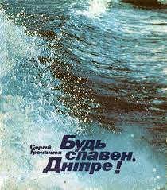
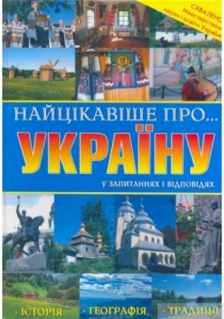
Гречанюк, С. Будь славен, Дніпре!: нариси / С. Гречанюк. – Київ : Веселка, 1985. – 166 с. : іл.

Михайленко, Л. Найцікавіше про Україну : ілюстроване енциклопедичне видання / Л. Михайленко. – Харків : Торнадо, 2008. – 96 с. : іл.
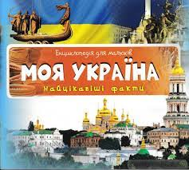
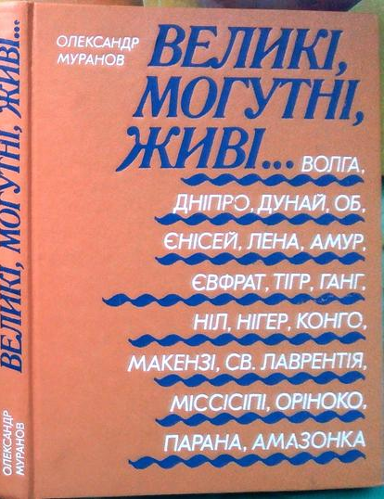
Моя Україна. – Харків : Віват, 2016. – 24 с. : іл. – (Енциклопедія для малюків).

Муранов, О. Великі, могутні, живі…: розповідь про найголовніші річки світу / О. Муранов. – Київ : Веселка, 1984. – 262 с. : іл.
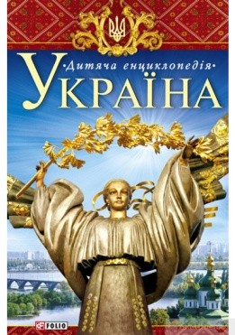
Україна. – Харків : Фоліо, 2006. – 319 с. – (Дитяча енциклопедія).

Дмитрук, А. Україна. Вода наша насущна / А. Дмитрук // Країна знань. – 2013. – №7/8. – С. 42-47.
Міжнародний День Дніпра // Шкільна бібліотека. – 2021. – №6. – С.10-12.
Парнікоза, І. Тваринний світ Дніпровської заплави / І. Парнікоза // Країна знань. – 2017. – № 1. – С. 44-48.
Піддубний, С. Невідома карта Бористену / С. Піддубний // Українська родина. – 2018. – № 2. – С. 26-27.

